ELK使用手册

如下是登陆ELK的kibana的页面显示信息:
使用浏览器察看
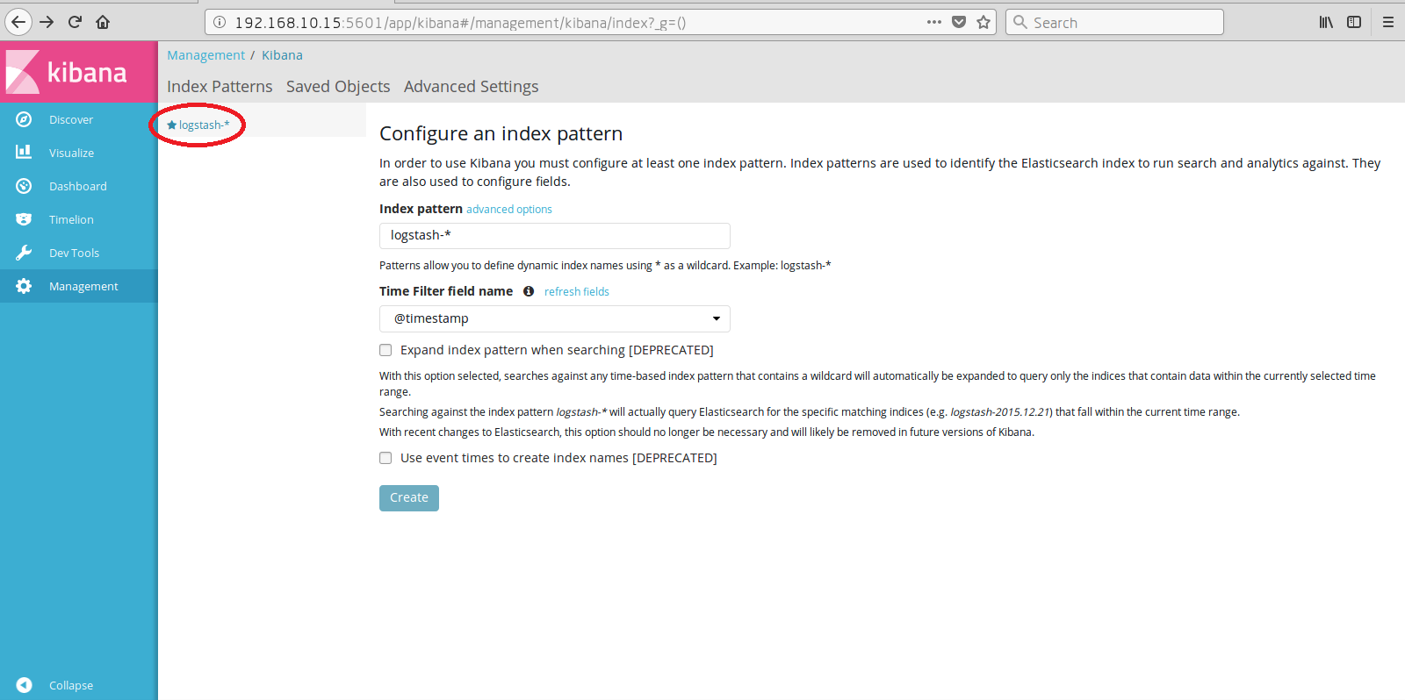

第一次没有创建index时候是如下的显示，红色框表示采集的数据来自logstash，点击”create”创建一个index，跳到如下的内容
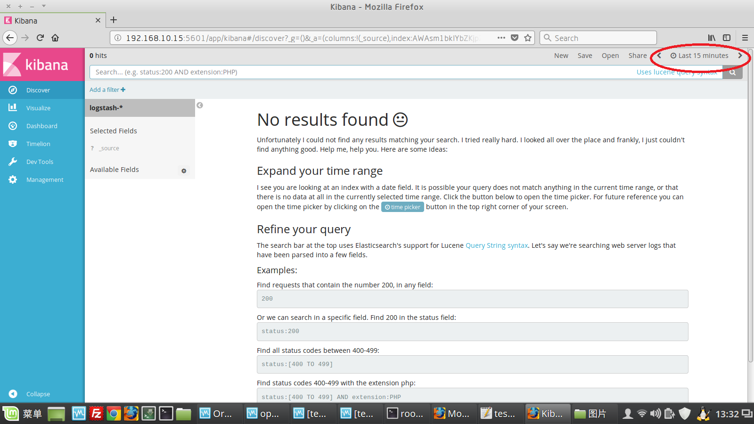

红色框地方选在时间段，这里的例子选择的是过去60天。

如下显示:
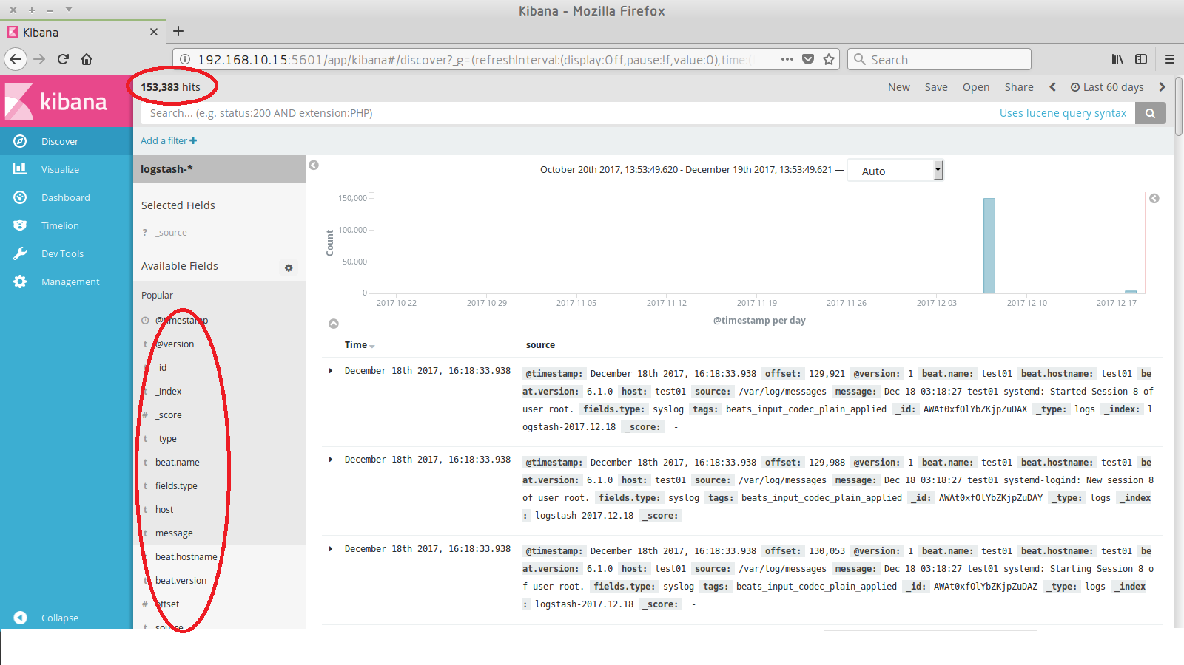

左上角的框说明的是目前日志采集总数,下边的框是每条日志记录中的字段关键字和值,这个关键字可以在第一个建立index的页面上定义

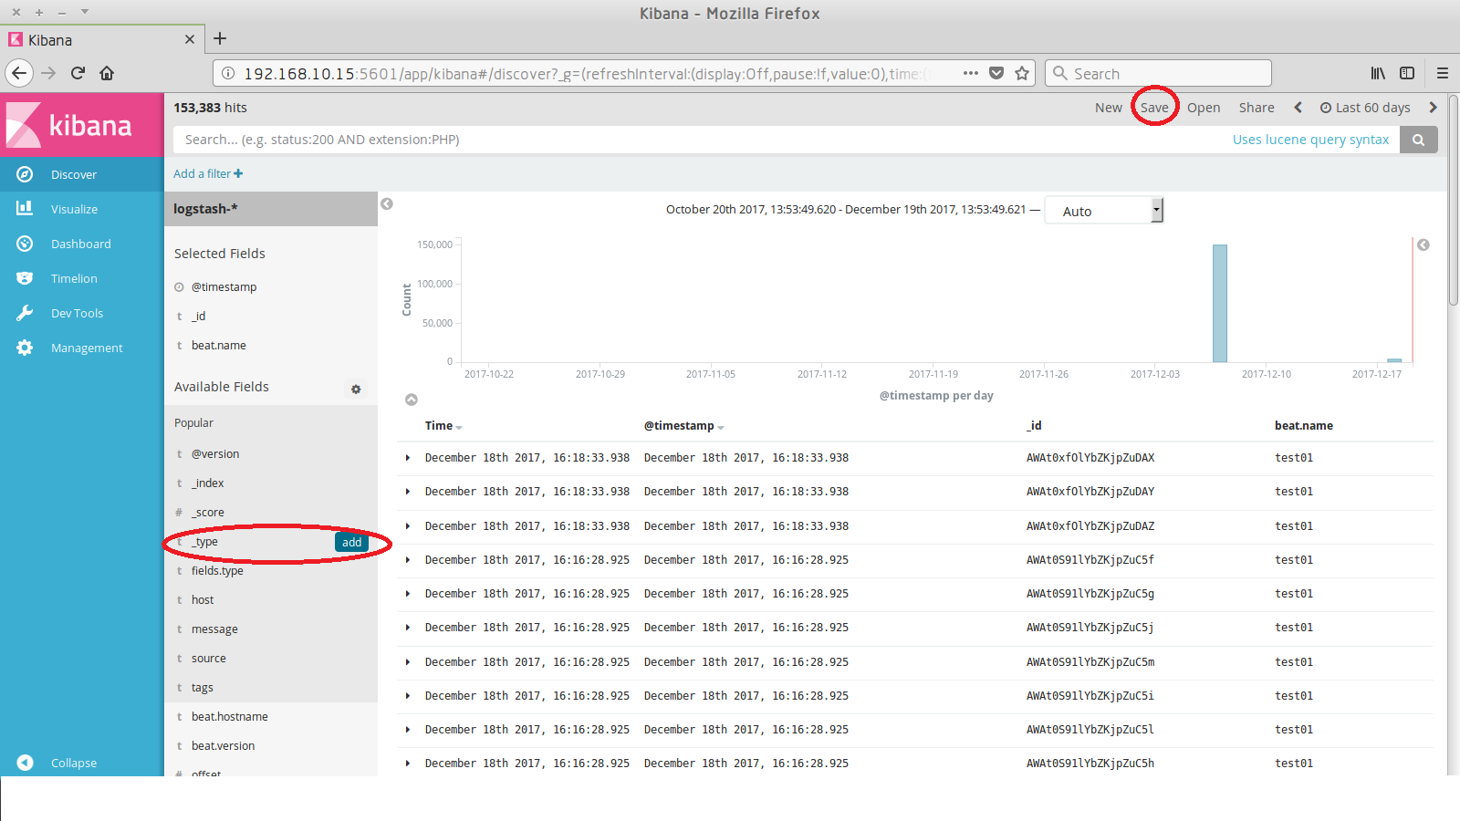
左边的框表示可以把关注的关键字选择到上面的”Selected Fields”下边,上述就选择了”@timestamp”,”t _id”,”t beat.name”这几个字段，如此，中间就只显示选择的字段，右上角的红色框可以保存选择的这几个字段为一个单独的内容，用于后续的画图等等操作。

画图
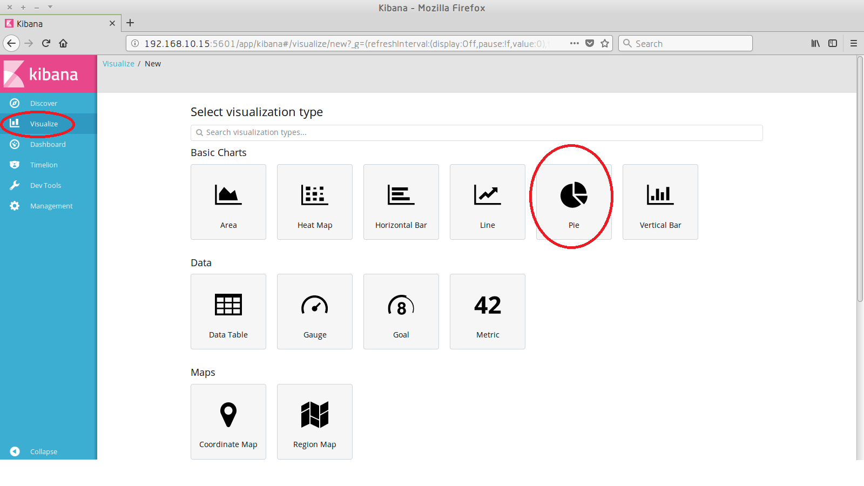
使用左侧红框里的选项开始画图，这里用饼状图来展示

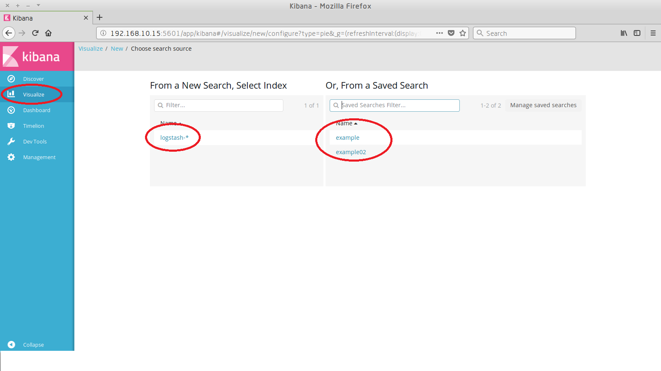
中间的红色框选择需要画图的源，右边的框是上一步中保存的单独的显示字段的部分。
为了能尽量多显示字段，选择用logstash-*

如下：
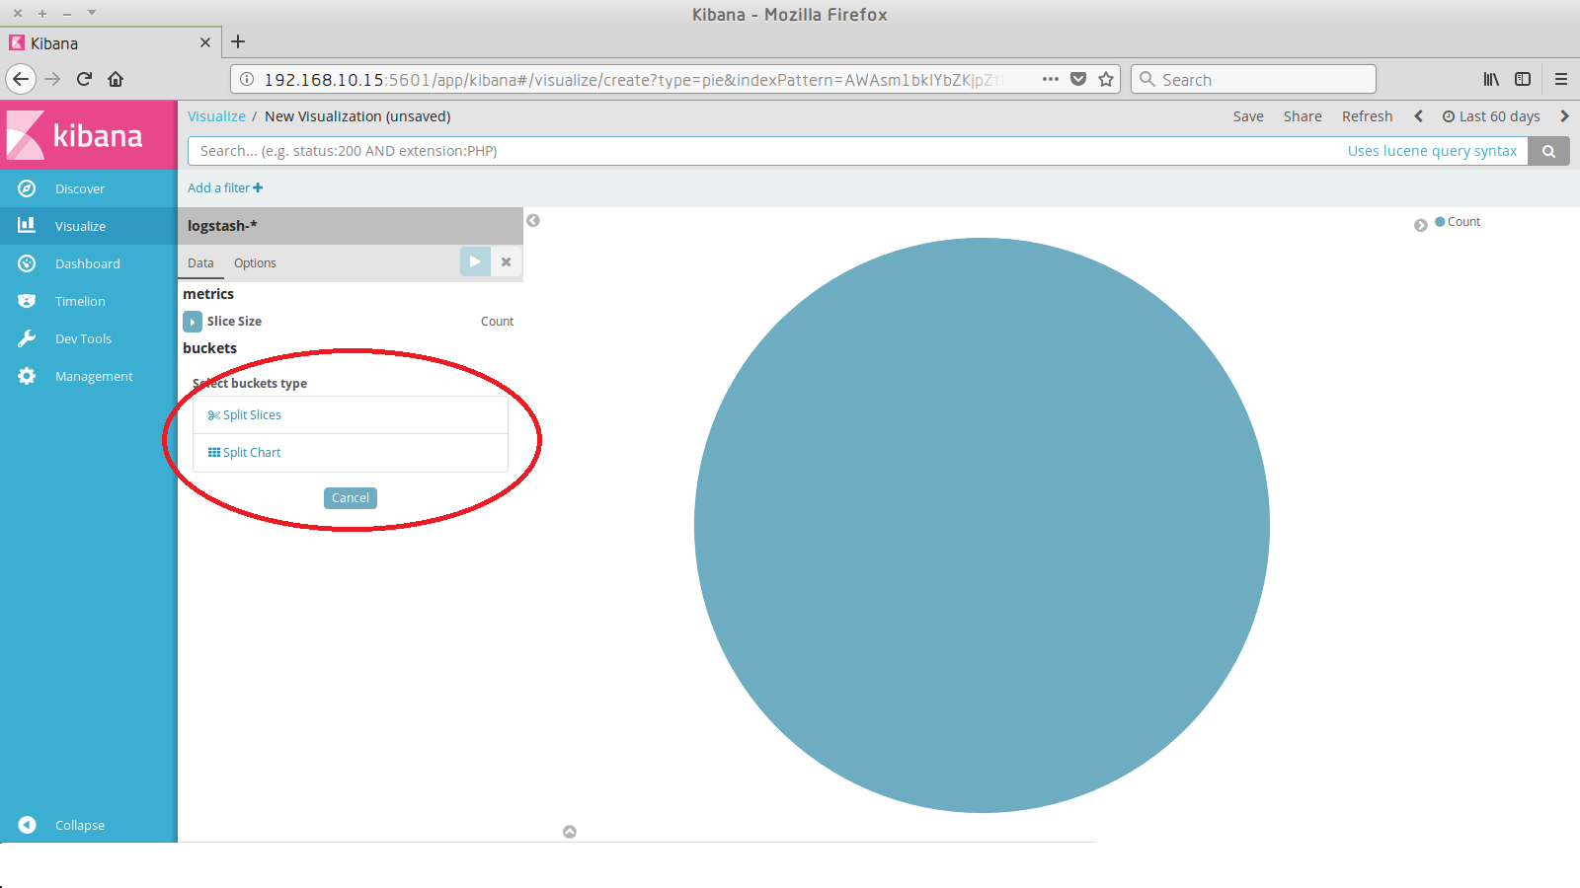
在没有选择显示什么字段数据之前，是如上模式，红色框中选择需要统计展示的字段
选择”split slices”

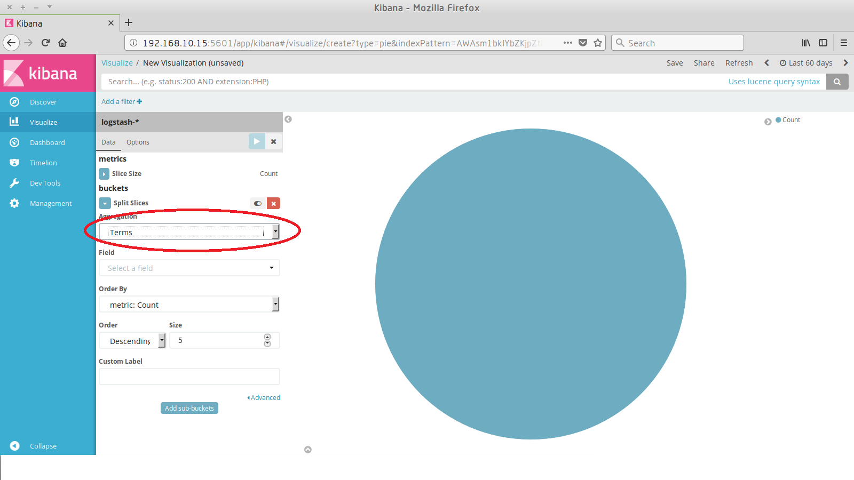

红色框这里有多个值可以选择，这个值表示的是关键字的类型，可以在上述的第三张图中字段前边有个小的字母标示，当选择这个类型以后，下边的”Field”部分就出现了对应上述类型的所有字段，这里选择的beat.hostname.keyword，第三张图中每条日志中有多个字段分割，其中有一个就是beat.hostname，实际应用中，可能有很多个

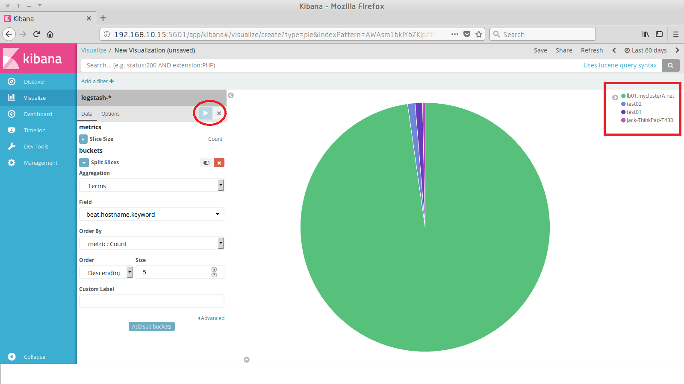
点击左边红色框中的按钮，就会统计出数据，形成图，因为整个日志从4个机器里采集出来的系统日志，右边框就可以看见字段内容，如果需要多个字段叠加分析，可以点击下方的”Add sub-buckets”,整个添加过程和上述的添加字段过程一样。

如下是添加了三个字段分析的图：
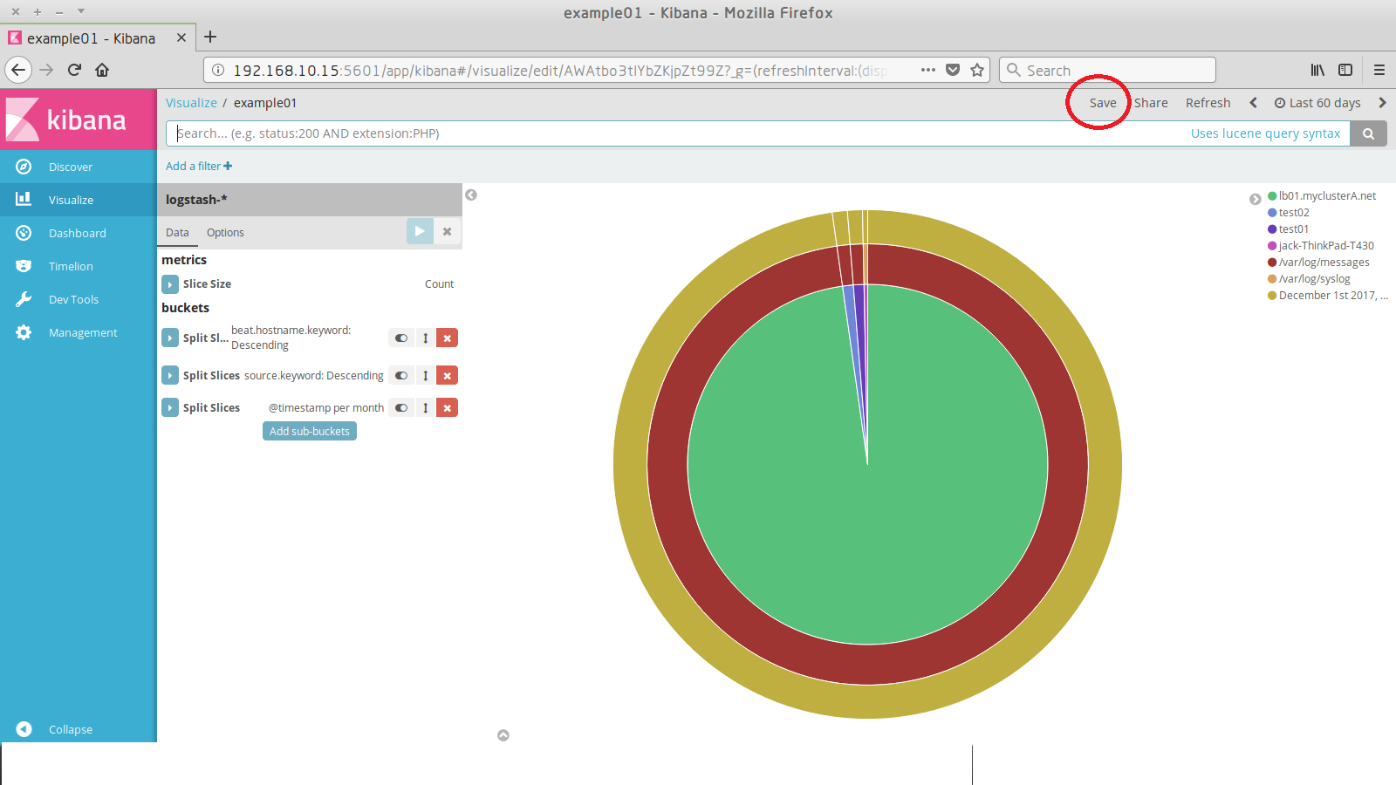

注意这里的红框中的内容，保存当前的分析及画图

剩下的dashboard只是将上述保存的内容展示在一个页面上，可以多个图一起展示。

